Alumno:

Práctica Pt1-2_UF1_NF2

Consideraciones

- La puntuació màxima assolida és de

- Què és la informació? (1 punt)

- En una BBDD pots trobar dades de tipus ... (1 punt)

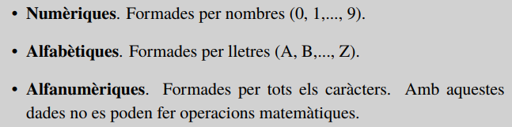

- Quines operacions es produeixen en el tractament de la informació: (1 punt)

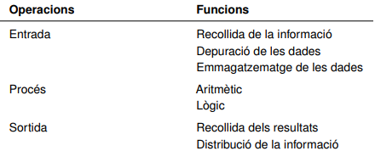

- Explica brevement cadascun dels elements d'un sistema informàtic. (2 punts)

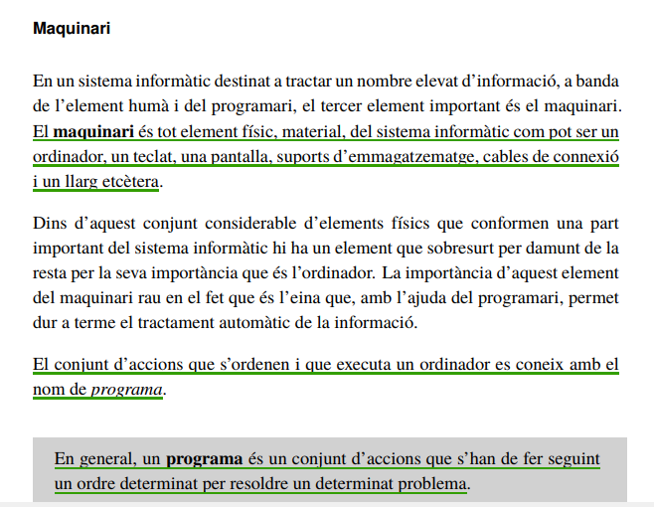

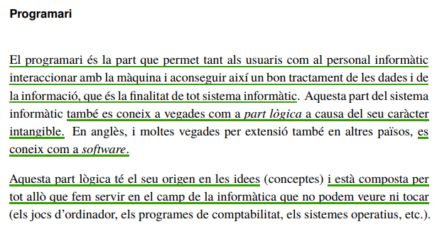

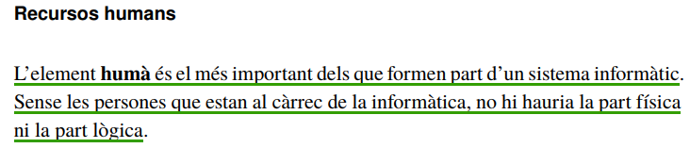

- Diferència entre programari bàsic i d'aplicació. (1 punt)

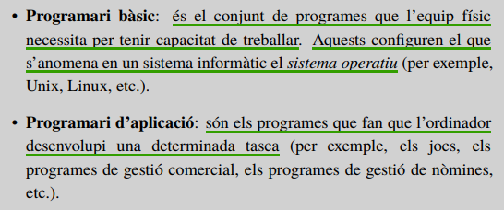

- Segons una arquitectura Von Neumann un ordinador consta de 4 seccions principals. Explica'ls brevement. (2 punts)

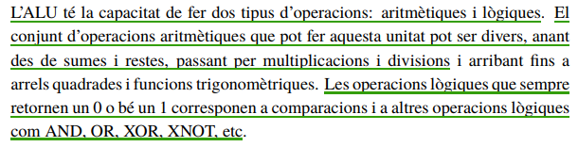

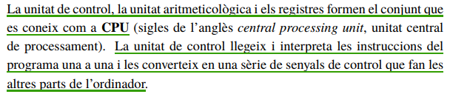

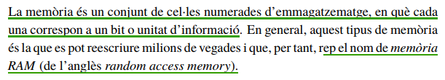

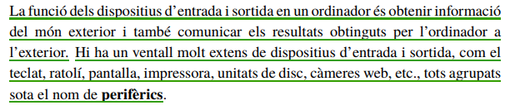

- Posa un exemple d'un perifèric d'entrada, sortida, entrada-sortida, d'emmagatzematge i de comunicació. (1 punt)

Perifèric d'entrada: teclat, microfon, ratolí
Perifèric de sortida: monitor, altaveus
Perifèric d'entrada i sortida: cintes magnétiques, discos magnètics
Perifèric d'emmagatzematge: memòries USB, discos durs i SSD, discos NVME
Perifèrics de comunicació: enrutadors (routers) i commutadors (switchs), targetes de xarxa (NIC)

- Defineix bus. Diferència entre un bus sèrie i un paral·lel. (2 punts)

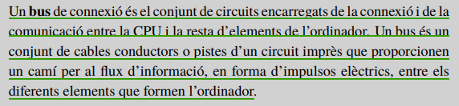

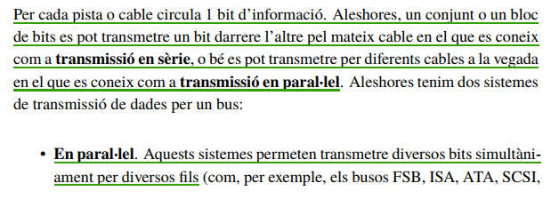
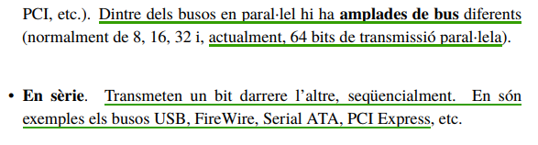

- Què és una arquitectura de xarxa client-servidor. (1 punt)

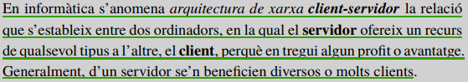

- En un xarxa que significa domini. (1 punt)

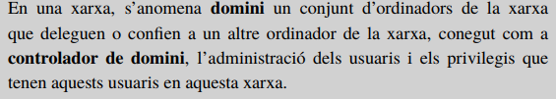

- Explica brevement què és un sistema operatiu segons els diferents paràmetres de valoració. (2 punt)

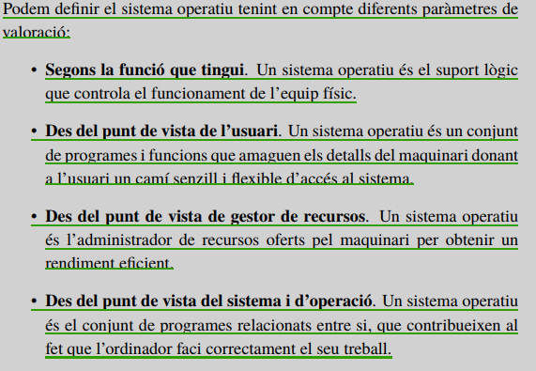

- Quina és la sol·lució si volem que diferents sistemes operatius comparteixin una mateixa màquina física? (1 punt)

Les màquines virtuals: és una interfície que manté una màquina mitjançant la qual ens dóna comunicacions amb els dispositius de l'ordinador. D'aquesta forma nosaltres treballem a un nivell superior eliminant la complexitat d'aquests dispositius. Així podem mantenir diferents sistemes operatius en funcionament sobre una mateixa màquina

- En un sistema Red Hat com es diu el programari que permet comunicar-se amb el nucli del mateix? (1 punt)

Intèrpret d'ordres o Shell

- Diferència entre mode nucli i usuari. (1 punt)

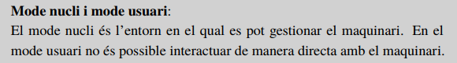

- Què és el Kernel o nucli del sistema operatiu? (1 punt)

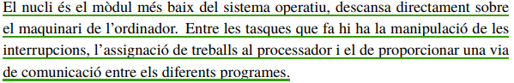

- En general quina es la funció del kernel o nucli? (1 punt)

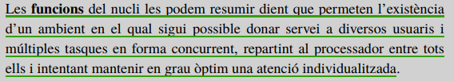

- Diferència entre interfície d'usuari de línia d'ordres i interfície gràfica d'usuari. (1 punt)

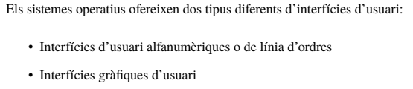

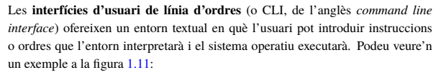

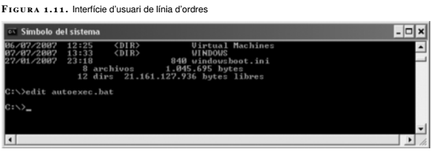

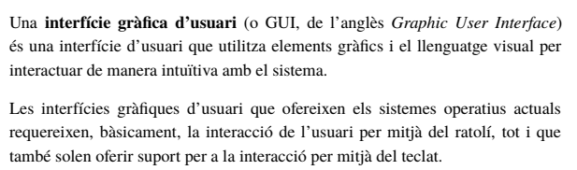

- Explica de manera resumida les funcions del sistemes operatius. (2 punts)

- Els sistema operatiu posa al servei de l'usuari un maquina virtual que té unes característiques que són diferents (i més fàcils d'abordar) que les de la màquina real subjacent:

- Per exemple, un sistema operatiu evita a l'usuari el problema d'haver de comprendre el funcionament del sistema d'entrada i sortida (E/S) d'un maquinari.

- Un sistema operatiu permet utilitzar la memòria secundària (discos magnètics, disc durs, etc) per crear la il·lusió d'una memòria principal molt més extensa de la que es disposa en realitat. Alternativament, pot repartir la memòria principal entre diversos usuaris. de forma que cada ub d'ells "vegi" una memoria virtual en què la memòria sigui més petita que la de la màquina real.
- El sistema operatiu permet a l'usuari accedir a la informació emmagatzemada en el sistema de fitxers a través de noms simbòlics en lloc de fer-ho a través de la seva posició física en el mitjà d'emmagatzematge.
- Es missió del sistema operatiu constituir una màquina vrtual en la qual cap usuari pot afectar de manera negativa el treball dels altres
- Interacció a nivell de programa: una màquina virtual pot possibilitar la interacció entre els diferents programes dels usuaris de forma que, per exemple, la sortida d'un d'ells s'utilitzi com a entrada d'un altre.

- Els sistemes operatius faciliten la utilització compartida de recursos: un sistema operatiu ha d'aconseguir que es comparteixin recursos d'un ordinador entre un cert nombre d'usuaris que treballen de forma simultànea. La finalitat d'això està en el fet d'incrementar la disponibilitat de l'ordinador respecte al usuaris i, al mateix temps, maximitzar la utilització de recursos com processadors, memòries i dispositius d'E/S

- Els sistemes opetarius es poden classificar segons la utilització de recursos, la interactivitat, nombre d'usuaris, el tipus d'aplicació i el nombre de processadors. Explica brevement cada classificació. (2 punts)

- Segons la utilització dels recursos: aquesta classificació fa referència al nombre de programes que es vol executar simultànement.

  - Sistemes monoprogramats: un programa es carrega en memòria i durant aquest periode de temps no es pot executar cap altre programa
  - Sistemes multiprogramats o multitasca: utilitzen tècniques de multiprogramació i poden admetre un o més programes d'un o diversos usuaris simultàneament.

- Segons la interactivitat: aquesta classificació té en compte el tipus de feina a què són destinats els sistemes.

  - Sistemes de processament per lots (batch): Poden utilitzar la multiprogramació per executar diversos programes o treballs (sèrie de passos seqüencials relacionats) a la vegada
  - Sistemes de temps compartit: sistemes que accepten que diversos programes competeixin pels recursos del sistema
  - Sistemes de temps real: sistemes multiprogramats i interactius més exigents, basats en una resposta ràpida sobre els sistemes que es vol controlar a partir de les informacions rebudes.

- Segons el nombre d'usuaris: Classifiquem els sistemes en funció del nombre d'usuaris que poden accedir a un ordinador.

  - Sistemes monousuari: només permeten en un determinat moment la connexió d'un únic usuari a la vegada en el sistema
  - Sistemes multiusuari: utilitzen tècniques de multiprogramació o ofereixen la possibilitat que diversos usuaris accedeixin a la vegada al sistema.

- Segons el tipus d'aplicació: es basa en el tipus d'aplicacions informàtiques què executarà el sistema.

  - Sistemes de propòsit general: executen qualsevol tipus d'aplicació
  - Sistemes de propòsit especial: han estat dissenyats específicament per donar servei a determinades aplicacions informàtiques.

- Segons el nombre de processadors: Aquesta classificació es basa en la quantitat de processadors de què disposa l'ordinador.

  - Sistemes monoprocessadors: tots els programes s'executen en la mateixa CPU
  - Sistemes multiprocessadors: com l'ordinador disposa de diverses CPU, això permet que un mateix treball o diferents treballs s'executin en diferents CPU

- Defineix virtualització i màquina virtual. (1 punt)

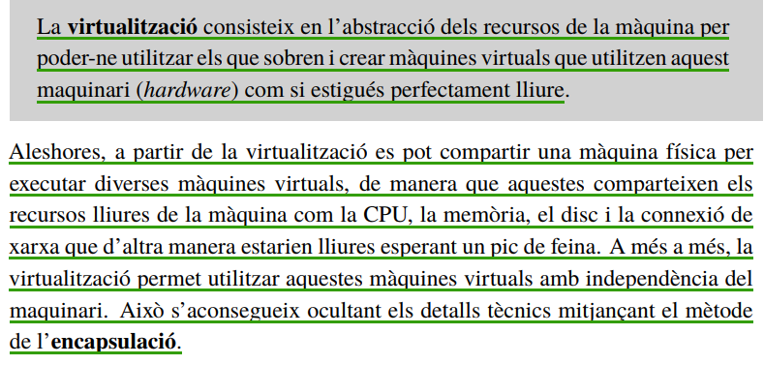

CODIFICACIÓ DE LA INFORMACIÓ

- Expresseu els nombres següents en termes de la seva base i convertiu-los a base 10
(0,5 punts cada resolt)

- 3AD(₁₆

= (3 * 16 ²) + (10 * 16 ¹) + (13 * 10 ⁰) = 768 + 160 + 13 = 941

- 10011101 ₍₂

= (1 * 2⁷) +( 0 * 2⁶) + (0 * 2⁵) + (1 * 2⁴) + (1 * 2³) + (1 * 2²) + (0 * 2¹) + (1 * 2⁰) = 128 + 0 + 0 + 16 + 8 + 4 + 0 + 1 = 157

- 333 ₍₈

= (3 * 8²) + (3 * 8¹) + (3 * 8⁰) = 192 + 24 + 3 = 219

- 333 ₍₄

= (3 * 4²) + (3 * 4¹) + (3 *4⁰) = 48 + 12 + 3 = 63

- B2,3(₁₆

= (11 * 16 ¹) + (2 * 16 ⁰) + (3 * 16 ⁻¹ ) = 176 + 2 + 0.1875 = 178,1875

- 1110100,01101₍₂

= (1 * 2⁶) + (1 * 2⁵) + (1 * 2⁴) + (0 * 2³) + (1 * 2²) + (0 * 2¹) + (0 * 2⁰) + (0 * 2⁻¹) + (1 * 2⁻²) + (1 * 2⁻³) + (0 * 2⁻⁴) + (1 * 2⁻⁵) = 64 + 32 + 16 + 0 + 4 + 0 + 0 + 0 + 0,25 + 0,125 + 0 + 0,03125 = 116, 40625

- Feu els canvis de base següents:
(0,5 punts cada resolt)

- 425(10 → X(2 = 110101001
- 344(10 → X(2 = 101011000
- 45367(10 → X(16 = 1011000100110111 = B137

- Convertiu a hexadecimal els nombres següents:
(0,5 punts cada resolt)

- 111010011,1110100111_{(2 →} X(16 = 1D3,E9C
- 0,1101101₍₂ → X(16 = 0,DA
- 111011,1010010101₍₂ → X(16 = 3B,A54

- Empleneu la taula següent
(3 punts)

Binari | Octal | Hexadecimal | Decimal
1101100,110 | 154,6 | 6C,C | 108,75
011110010,010011 | 362,23 | 0F2,4C | 242,296875
10100001,00000011 | 241,006 | A1,03 | 161,01171875
1001010,010011001 | 112,231 | 4A,4CCCC.... | 74,3

- Sóc un sistema informàtic de 1 byte i només entenc el codi binari. Per això tu has de traduir aquest codi en el teu llenguatge. Quin missatge és el següent?
(2 punts)

"01000110 01000101 01001100 01001001 01011010 00110010 00110000 00110010 00110001"

FELIZ 2021

- Quina codificació es la següent? Quants bits conté aquest codi? (1 punt)

Es una codificació hexadecimal. Cada xifra ocupa 4 bits. Con n'hi ha 12 xifres * 4 bits = 48 bits. En definitiva, el codi conté 48 bits

- Imagina't que no et funciona la tecla de la @ i en Windows vols obtenir aquest símbol. Com ho faries? (1 punt)
https://elcodigoascii.com.ar/

ALT+64

- Has comprat un disc dur amb una capacitat de 2 TB. A quants bytes equivalen en el SI? I en IEC? (2 punt)

SI: 2 * 10 ^ 12 bytes = 2000.000.000.000 bytes
IEC: 2 * 2 ^ 40 bytes = 2.199.023.255.552 bytes

